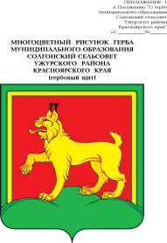

**АДМИНИСТРАЦИЯ СОЛГОНСКОГО СЕЛЬСОВЕТА**

**УЖУРСКОГО РАЙОНА**

**КРАСНОЯРСКОГО КРАЯ**

**ПОСТАНОВЛЕНИЕ**

03.03.2022 с. Солгон № 27

Об утверждении стандартов

на территории Солгонского сельсовета

Согласно Федеральному закону от 06.10.2013 № 131-ФЗ «Об общих принципах организации местного самоуправления в РФ», руководствуясь Уставом Солгонского сельсовета, ПОСТАНОВЛЯЮ:

1. Утвердить «Стандарты благоустройства улиц муниципальных образований Красноярского края» на территории Солгонского сельсовета (Приложение).

2. Постановление вступает в силу в день, следующий за днем его официального опубликования в газете «Солгонский Вестник».

3. Контроль за исполнением настоящего постановления оставляю за собой.

Глава Солгонского сельсовета А. В. Милицина